# Diagramas de secuencia

## Reserva de una entrada

Este es el diagrama representativo del proceso de reservar una entrada

Primero es necesario obtener los eventos de cada competición así como el emplazamiento. Para cada emplazamiento el estado de ese asiento. En esta búsqueda habrá competiciones que repitan emplazamiento, y ese aspecto podría ser gestionado por el hilo principal.

Una vez que tenemos todos los Eventos, Emplazamiento y asientos, el usuario podrá seleccionar una entrada y esa entrada pasara cambiara a estado reservado.

Los diagramas de secuencia de anular entrada y comprar entrada, son triviales ya que solo se ven afectados dos componentes y una llamada entre ellos.

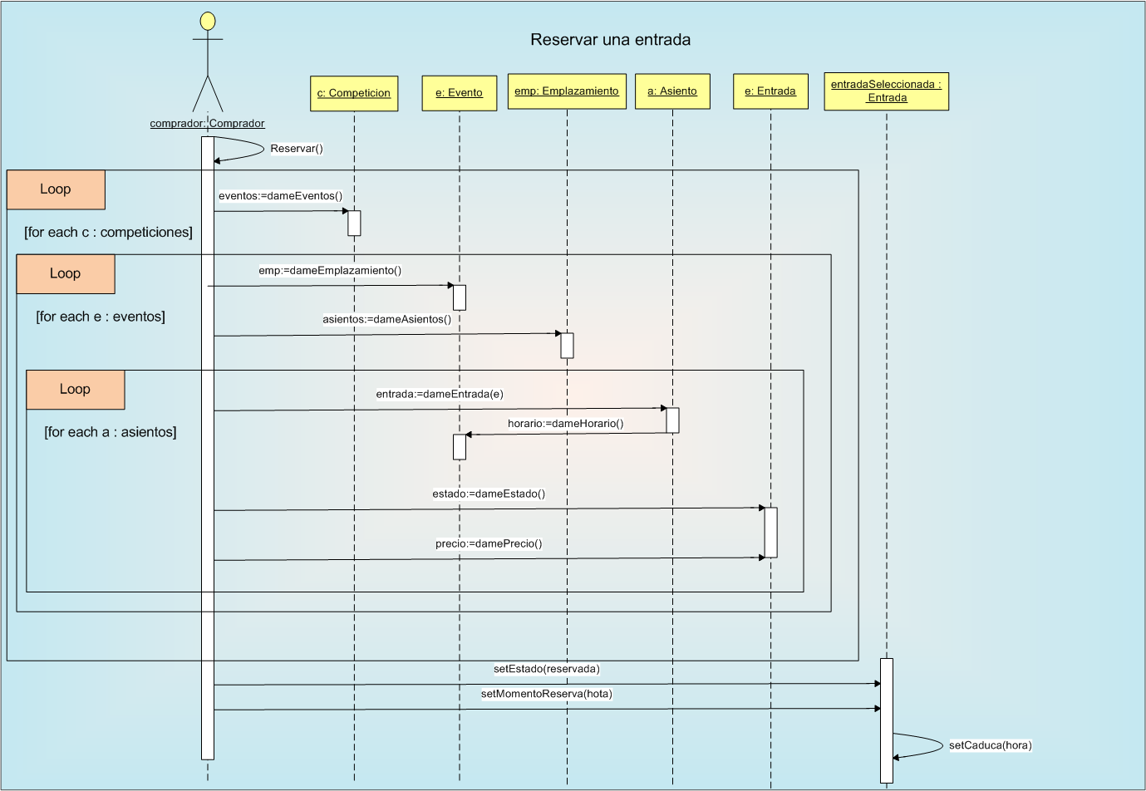

# Gestión de actas

## Crear acta

En la creaccion de acta el arbitro ya conoce el evento a la que pertenece. Es importante ver que en la creacción de acta no se introduce ningun resutlado, solo se crea el objeto acta donde estaran almacenados tanto los resultados, lesiones y sanciones.

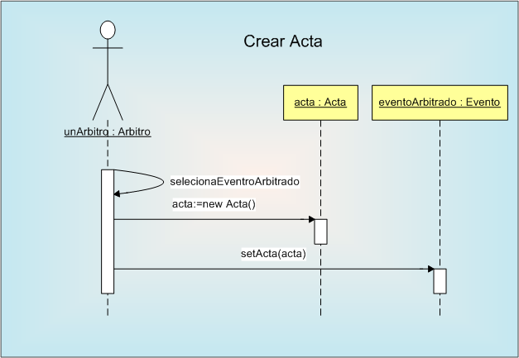

## Modificar resultado

En la modificación de un resultado, después de seleccionar el evento del cual quieres modificar el resultado, obtienes el acta del mismo, en caso de no existir el resultado para ese equipo se crea

Los diagramas de secuencia para Modificar Sanciones y Modificar Lesiones son iguales intercambiando equipo por jugador, como parte del proceso para buscar a una lesión o sanción y, obviamente cambiar el objeto de la clase Resultado por un objeto de la clase Sanción o de la clase Lesión según corresponda.

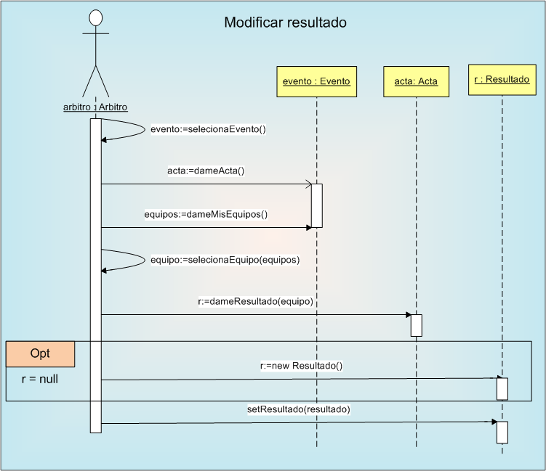

# Consultas

## Obtener clasificación

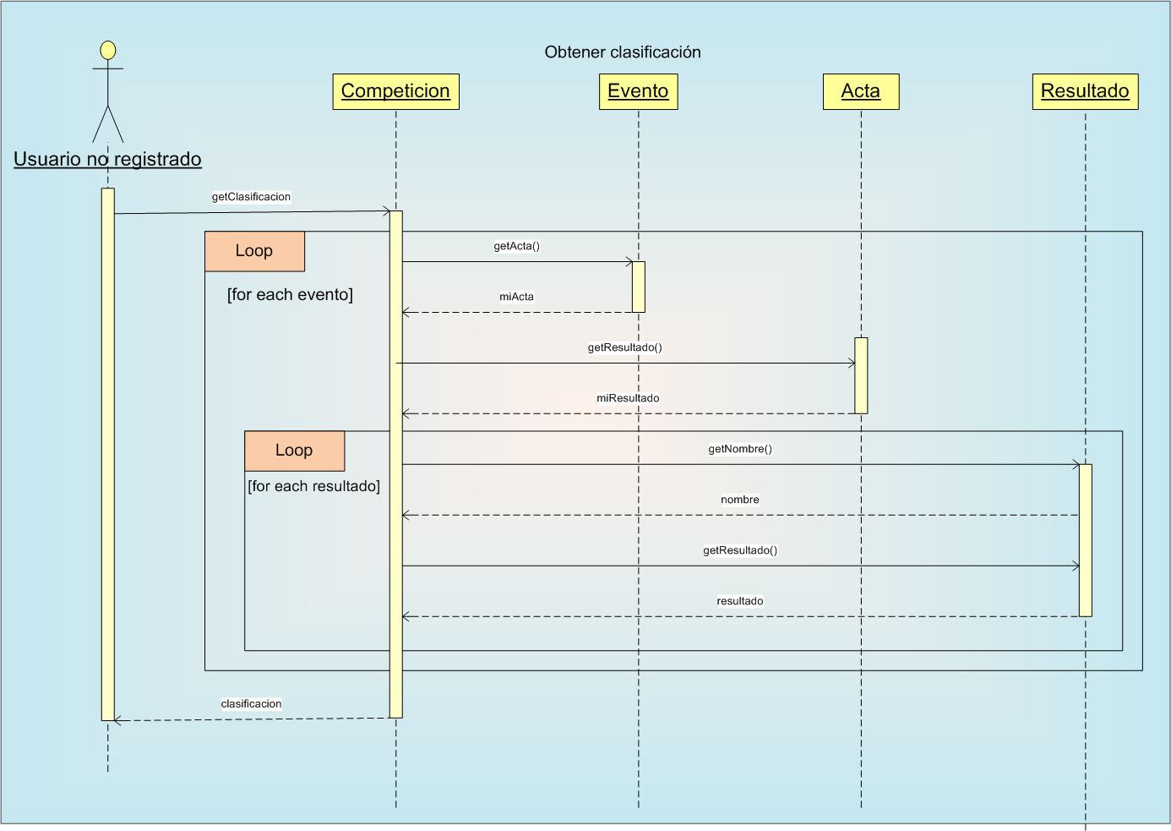Representa obtener todos los resultados de una competición. Se recorren todos los eventos de una clasificación, y analizando todas las actas, se obtienen todos los resultados y se clasifican, el usuario obtiene una lista de resultados ordenados

# Diagramas de estados

## Diagrama de estados de entrada

Representa los 3 estaos en los que puede estar. Notar que no puede pasar de libre a comprada, si no que tiene que pasar antes por reservada. La transición entre reservada a libre, puede ser por anulación o porque se caduque la reserva, este segundo la transición es hecha por el sistema automáticamente.

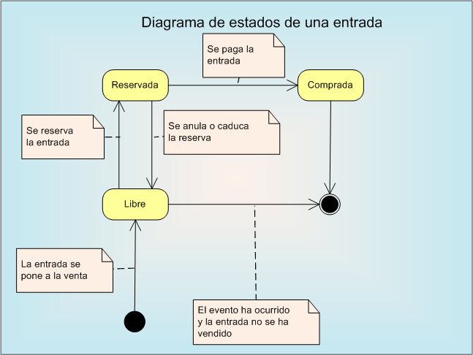

## Diagrama de estados de eventos

Los eventos pasan de un estado a otro de forma lineal, de tal menara que según se vaya efectuando las acciones requeridas, se hace una transición, un evento por tanto nunca retrocede en los estados

